第4次数据库实验指导

如何添加索引Index
create index index_name on table_name(col_name);

如何删除索引Index
drop index index_name on table_name;

1. employees 上的查询
(1)查询每个部门(departments)的编号(dept_no),名称(dept_name),在该部门工作过的雇员(employees)人数,最低工资(salary),平均工资,最高工资及工资总额；
sql语句：
select a.dept_no as 部门编号,
a.dept_name as 部门名称,
count(distinct b.emp_no) as 雇员人数,
min(salary) as 最低工资,
avg(salary) as 平均工资,
max(salary) as 最高工资,
sum(salary) as 工资总额
from employees.departments a, employees.dept_emp b, employees.salaries c
where a.dept_no=b.dept_no and b.emp_no=c.emp_no
group by a.dept_no,a.dept_name;
查询结果：
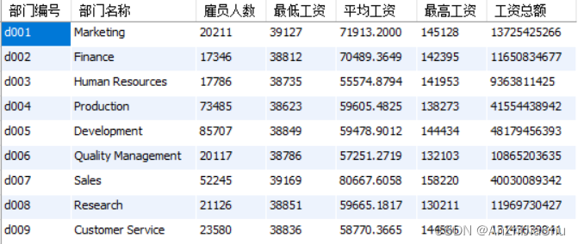
图1-1
explain+sql 对sql语句的分析结果：
sql语句：
explain
select a.dept_no as 部门编号,
a.dept_name as 部门名称,
count(distinct b.emp_no) as 雇员人数,
min(salary) as 最低工资,
avg(salary) as 平均工资,
max(salary) as 最高工资,
sum(salary) as 工资总额
from employees.departments a, employees.dept_emp b, employees.salaries c
where a.dept_no=b.dept_no and b.emp_no=c.emp_no
group by a.dept_no,a.dept_name;

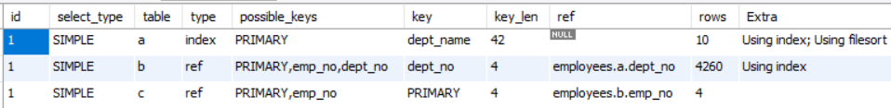
图1-2

分析示例如下：
执行顺序如下：
id：select查询的序列号，包含一组数字，表示查询中执行select子句或操作表的顺序。id 的结果有3种情况：id相同，执行顺序由上至下；id不同，如果是子查询，id的序号会递增，id值越大优先级越高，越先被执行；id相同，且同时存在，可以认为是一组，从上往下执行，在所有组中，id值越大，优先级越高，越先执行。从上图可以发现，id值相同，因此三个表的操作顺序是 a-b-c。
- 从departments表中读取dept_no和dept_name。
- 根据dept_no索引从dept_emp表中匹配对应的部门员工信息。
- 根据emp_no索引从salaries表中匹配对应的工资信息。
- 对查询结果按dept_no和dept_name进行分组，并计算相应的聚合函数（人数、最低工资、平均工资、最高工资、工资总额）。
性能分析：
所有表的连接条件均使用了索引，因此连接操作效率较高。由于该查询涉及三张表的连接和多项聚合计算，查询复杂度较高。一般来说，employees.dept_emp和employees.salaries表的数据量较大，因此读取和连接操作耗时较长，大量数据的读取和索引查找会产生较多的磁盘I/O操作。同时聚合计算（count、min、avg、max、sum）需要一定的计算资源，尤其是当数据量较大时，计算时间会显著增加。
在explain 分析结果中，type列显示了查询使用何种类型。从最好到最差的类型为system、const、eq_reg、ref、range、index和ALL，一般来说，得保证查询至少达到range级别，最好能达到ref。从图中可以看出在对a表进行查询时使用的类型是index，有改进的空间。
key_len列显示使用的索引的长度，一般来说在不损失准确性的情况下，长度越短越好。在查询 a 表时，使用的索引长度为42，可以简短其长度，以提高效率。
Extra列展示了一些额外信息。Using index，只用到索引，性能很高；using filesort 表示当SQL中有一个地方需要对一些数据进行排序的时候，优化器找不到能够使用的索引，所以只能使用外部的索引排序，这会导致查询效率低，因此需要优化。

具体方法见：MySQL 性能优化神器 Explain 使用分析。
SQL EXPLAIN工具的使用也可参考https://segmentfault.com/a/1190000023565685

什么是explain
使用explain可以模拟优化器执行SQL查询语句，从而知道MySQL怎么处理你的SQL语句的，分析你的查询语句和表结构的性能瓶颈。
explain能够干什么
- 读取表的顺序
- 哪些索引能够被使用
- 数据读取操作的操作类型
- 哪些索引能够被实际使用
- 表之间的引用
- 每张表有多少行被物理查询

explain各个字段代表的意思
- id ：select查询的序列号，包含一组数字，表示查询中执行select子句或操作表的顺序
- select_type ：查询类型 或者是 其他操作类型
- table ：正在访问哪个表
- partitions ：匹配的分区
- type ：访问的类型
- possible_keys ：显示可能应用在这张表中的索引，一个或多个，但不一定实际使用到
- key ：实际使用到的索引，如果为NULL，则没有使用索引
- key_len ：表示索引中使用的字节数，可通过该列计算查询中使用的索引的长度
- ref ：显示索引的哪一列被使用了，如果可能的话，是一个常数，哪些列或常量被用于查找索引列上的值
- rows ：根据表统计信息及索引选用情况，大致估算出找到所需的记录所需读取的行数
- filtered ：查询的表行占表的百分比
- Extra ：包含不适合在其它列中显示但十分重要的额外信息
上面介绍了每个字段的意思，可以大体看一下，下面会逐一介绍每个字段表示的啥？该关注什么？
比如说我们explain一下这一条SQL：
EXPLAIN
SELECT
S.id,S.name,S.age,C.id,C.name
FROM course C JOIN stu_course SC ON C.id = SC.cid
JOIN student S ON S.id = SC.sid
结果是这样：
id select_type table partitions type possible_keys key key_len ref
------ ----------- ------ ---------- ------ ------------------- ------- ------- -----------
1 SIMPLE SC (NULL) index PRIMARY PRIMARY 8 (NULL)
1 SIMPLE C (NULL) eq_ref PRIMARY PRIMARY 4 mydb.SC.cid
1 SIMPLE S (NULL) eq_ref PRIMARY,id_name_age PRIMARY 4 mydb.SC.sid
我们看到id全是1，那就说明光看id这个值是看不出来每个表的读取顺序的，那我们就来看table这一行，它的读取顺序是自上向下的，所以，这三个表的读取顺序应当是：SC - C - S。

type字段
首先说一下这个字段，要记住以下10个状态，（从左往右，越靠左边的越优秀）
NULL > system > const > eq_ref > ref > ref_or_null > index_merge > range > index > ALL
- NULL MySQL能够在优化阶段分解查询语句，在执行阶段用不着再访问表或索引

